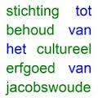
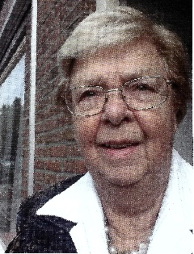

Bep heeft vele jaren objecten, mooie plekjes, activiteiten, ondernemers enz. in Woubrugge gefotografeerd. Al deze, vaak unieke en historische, foto’s heeft ze verzameld in albums. In 2021 heeft ze deze albums geschonken aan het museum, waarvan een aantal inmiddels overgebracht is naar het museum.

Omdat er voor alle albums in de expositieruimte geen plek is, treft u er hier een aantal aan. Geregeld zullen de fotoboeken gewisseld worden.

Bep heeft ook twee boekjes samengesteld. In 1992 ‘Zo was Woubrugge”, waarvan nog enkele exemplaren te koop zijn in het museum, en in 1996 ‘Handel en wandel in Woubrugge’, wat helaas alleen nog via internet op de kop te tikken is.

Meer foto’s van Bep zien? Kijk op www.museumwoubrugge.nl.

